Al descubrir una fiesta española
Intentad responder a estas preguntas sobre vuestra fiesta
- ¿Dónde se celebra esta fiesta?
_______________________________________________________________________
- ¿Cuándo se celebra esta fiesta?
_______________________________________________________________________
- ¿De qué tipo de fiesta se trata?
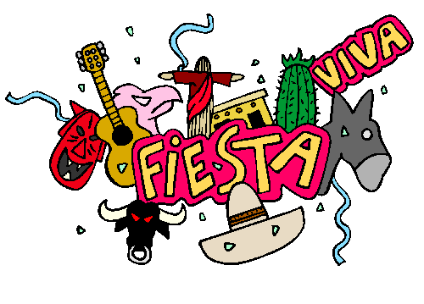
- Fiesta religiosa
- Fiesta taurina
- Fiesta de tipo gastronómico
- Fiesta de tipo histórico
- Una feria
- ¿Cuál es según vosotros la significación de esta fiesta? Imaginad.
____________________________________________________________________________________________________________________________________________________________________________________________________________________________________________________________________________________

Al descubrir una fiesta española
Intentad responder a estas preguntas sobre vuestra fiesta
- ¿Dónde se celebra esta fiesta?
_______________________________________________________________________
- ¿Cuándo se celebra esta fiesta?
_______________________________________________________________________
- ¿De qué tipo de fiesta se trata?
- Fiesta religiosa
- Fiesta taurina
- Fiesta de tipo gastronómico
- Fiesta de tipo histórico
- Una feria
- ¿Cuál es según vosotros la significación de esta fiesta? Imaginad.
____________________________________________________________________________________________________________________________________________________________________________________________________________________________________________________________________________________

Al descubrir una fiesta española
Intentad responder a estas preguntas sobre vuestra fiesta
- ¿Dónde se celebra esta fiesta?
_______________________________________________________________________
- ¿Cuándo se celebra esta fiesta?
_______________________________________________________________________
- ¿De qué tipo de fiesta se trata?
- Fiesta religiosa
- Fiesta taurina
- Fiesta de tipo gastronómico
- Fiesta de tipo histórico
- Una feria
- ¿Cuál es según vosotros la significación de esta fiesta? Imaginad.
___________________________________________________________________________________________________________________________________________________________________________________________________________________________________________________________________________________

